Найменування товарів (робіт, послуг) | Орієнтовне візуальне зображення
Вуличні тренажери та гімнастичне обладнання
Тренажер «Тяга важеля.Тяга на біцепс» | 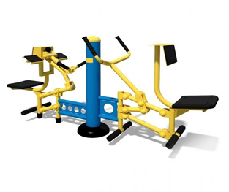
Тренажер «Метелик» | 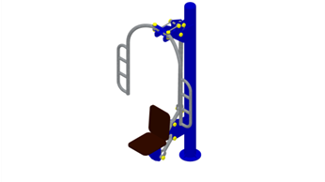
Тренажер «Твістер - маятник» | 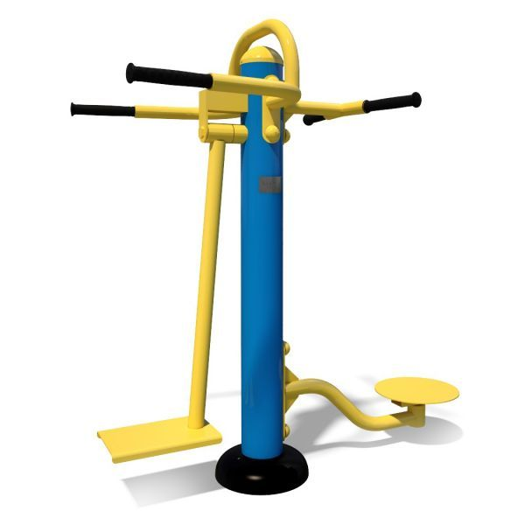
Тренажер «Жим сидя від груді. Тяга зверху» | 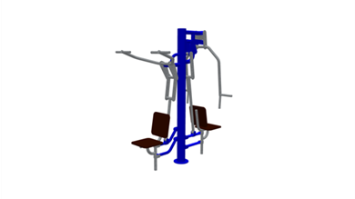
Тренажер «Орбітрек» | 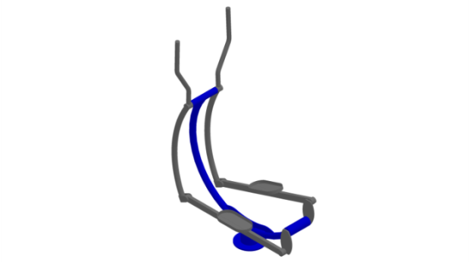
Тренажер «Порітряний ходак» | 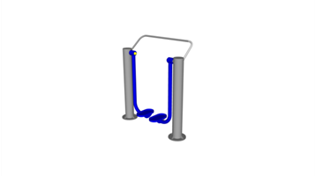
Тренажер «Гиперекстензія» | 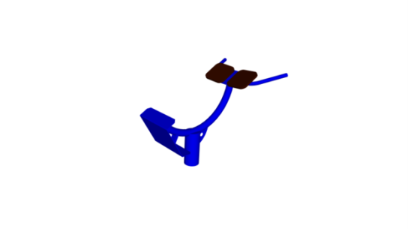
Тренажер «Хос райдер» | 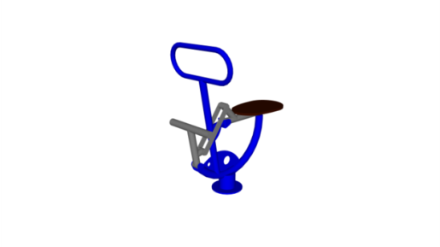
Тренажер «Велотренажер-степпер» | 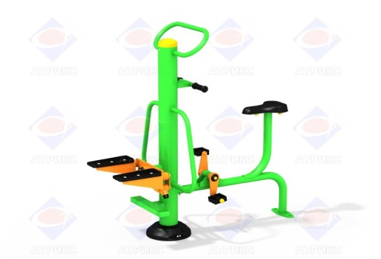
Гребний тренажер | 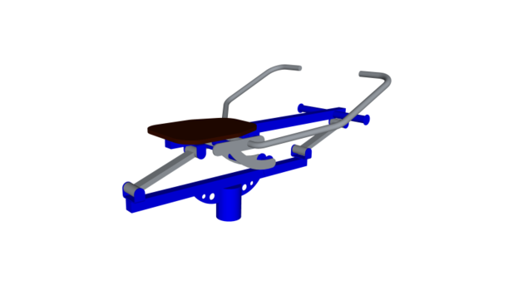
Турнік потрійний комбінований | 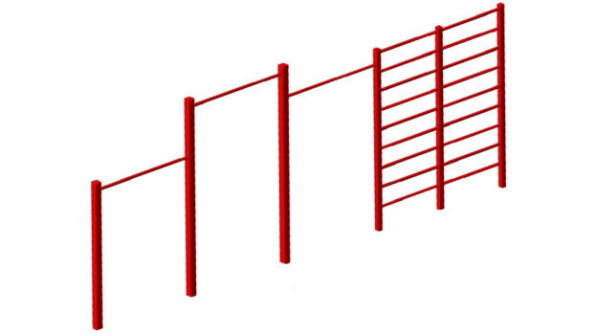
Спортивний комплекс | 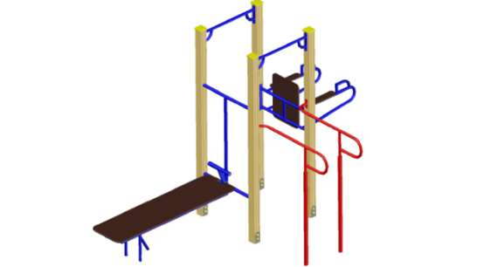
Закупівля локкерів | 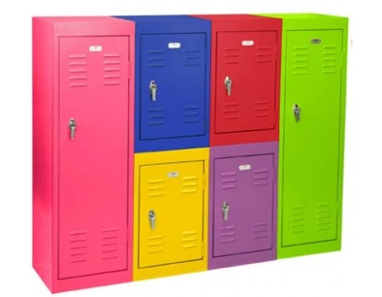
Закупівля елементів благоустрою
Лавка-гойдалка з навісом | 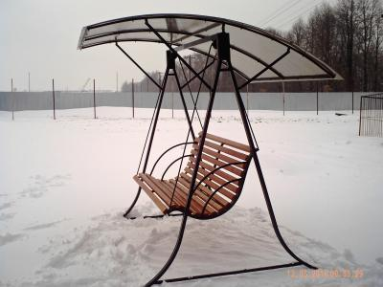
Ігровий стіл для вулиці | 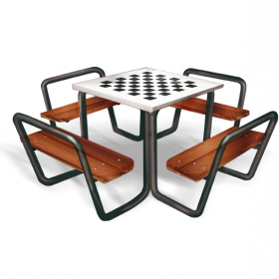
Відновлення питного фонтанчика: | 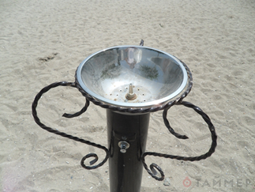
Закупівля декоративних кущів та дерев | 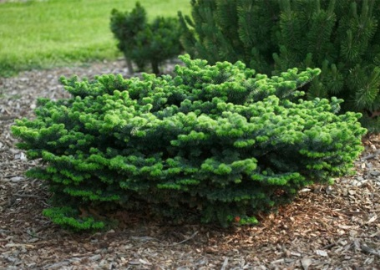
 | 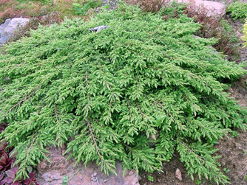
 | 